Диаскинтест – лучший тест на туберкулез

Диаскин тест или, правильнее, в одно слово – Диаскинтест – современный препарат для выявления латентных форм туберкулеза. По сравнению с известной и применяемой уже почти 100 лет реакцией Манту новое средство первичной диагностики позволяет практически безошибочно определять, инфицирован человек туберкулезными бактериями или нет.
Напомним, что эти бактерии называют также палочкой Коха. Они передаются от человека, болеющего туберкулезом, по воздуху, при контакте, через общую посуду и другие бытовые предметы. Проба Диаскинтест позволяет выявить присутствие бактерий в организме на стадии, когда заболевание никак себя не проявляет.

Диаскинтест — что это такое?
Иногда интересуются, что за прививка Диаскинтест. Но это не прививка, а тестовая проба. Диаскин тест показывает реакцию организма на туберкулез в неактивной или активной формах. Положительный результат на этот тест является абсолютным показанием к началу химиотерапии для предотвращения перехода заболевания в активную форму.
Диаскин тест – это такой иммунологический тест, при котором в кожу вводятся белковые аллергены (антигены) для выявления иммунного (интерферонного) ответа организма. Если ответ положительный, то, следовательно, иммунная система человека знакома с этими белковыми аллергенами. Это говорит о том, что человек либо инфицирован, либо находится в активной стадии болезни.

Как делается диаскинтест?
Тест на туберкулез проводят традиционным образом также как и все остальные пробы.
Диаскинтест делают на любую руку в области предплечья (пространство между запястьем и локтем). Если человек правша, пробу стараются ставить на левую руку (и наоборот, левше – на правую), как менее активную, чтобы минимизировать возможное внешнее механическое раздражение. Но бывают случаи, когда ставят Манту и Диаскин тест одновременно на разные руки. В общем, главное, чтобы человек не расчесывал место укола и не провоцировал раздражающую реакцию случайно.
Проба на туберкулез вводится специальным туберкулиновым шприцом с тонкой иглой внутрикожно.

Зачем делают прививку диаскинтест?
Так как многие все же уверены, что диаскин тест – это прививка, а к прививкам сегодня возрастает иррациональное негативное отношение, то, например, родители часто задаются вопросом, делать или нет диаскинтест своим детям. Здесь не может быть какой-то альтернативы, а рассуждения о «за» и «против» лежат за пределами здравого смысла.
Туберкулез – это инфекция, которая долгое время развивается скрытно и бессимптомно. Если вы имели даже единичный контакт с больным латентной формой этого заболевания, вы можете также заболеть.
Туберкулез, проявленный типичными симптомами – температурой, кашлем, снижением веса и т.д.- сложно терапируемое заболевание. Если же его начать лечить в латентной фазе, то излечение всегда стопроцентное. Выявить заболевание на этой стадии без постановки аллергенных проб невозможно.

Как часто можно делать?
Диаскинтест делают так часто, как того требуют рекомендации министерства здравоохранения: проба ставится в обязательном порядке всем детям с 8 до 17 лет один раз в год.
При решении вопроса о том, как часто можно делать диаскинтест ребенку или взрослому, руководствуются следующими нормами:
- После отрицательной пробы следующую можно делать через 2 месяца;
- после проведения любой вакцинации – через месяц;
- после перенесенных острых инфекционных заболеваний – через месяц.
Тем, кто состоит на учете у фтизиатра в противотуберкулезном диспансере, контрольную пробу ставят с частотой 1 раз в 3-6 мес.
Диаскинтест можно делать с возраста 1 год при получении положительной пробы Манту.

Подготовка
Никакой подготовки к анализу по диаскинтесту не требуется. Необходимое условие – отсутствие любых инфекционных заболеваний в течение месяца до и на момент постановки пробы.

Состав препарата
Препарат Диаскинтест содержит:
- Специальным образом подготовленные белки бактерий туберкулеза CFP10 ESAT6;
- консервант – фенол;
- стабилизатор – полисорбат;
- натрий и калий фосфорно-кислые;
- хлорид натрия;
- вода.
Страна разработчик и производитель – Россия.

Где сделать диаскинтест?
Диаскин тест проводится в:
- Школах;
- детских садах;
- детских поликлиниках;
- противотуберкулезных диспансерах;
- противотуберкулезных центрах и институтах.
Акцент на детских учреждениях объясняется тем, что делать диаскинтест ребенку требуют современные нормы здравоохранения. Так как дети и подростки наиболее подвержены инфицированию туберкулезными бактериями.
Взрослые люди, в том числе женщины при беременности, обследуются при наличии контактов с инфицированными людьми, или если они состоят на учете в ПТД.

Оценка результатов
Диаскинтест проверяют на 3-4 день после постановки.
Как оценить результат:
- Отрицательный (норма);
- сомнительный (ложноположительный);
- положительный.

Норма у детей и взрослых
Норма по диаскинтесту – полное отсутствие реакции: нет ни покраснения, ни припухлости (папулы).

Реакция по дням
Реакция на диаскинтест по дням не имеет существенного значения. Покраснение может возникнуть и в первый, и во второй день. Это не очень хороший знак, но вполне вероятна ложноположительная реакция.
Первая реакция может появиться через 6 часов после укола.
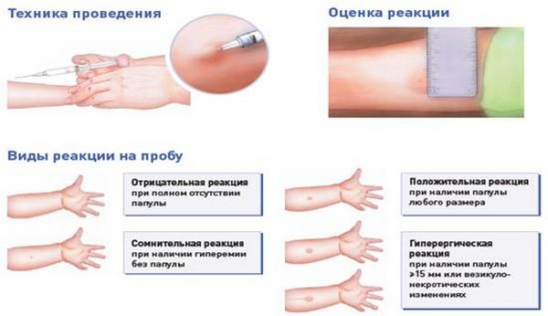Результат диаскинтеста – это иммунный ответ организма. На интенсивность этого ответа влияет общий иммунный статус. Для человека, не находящегося в иммунодепрессивном состоянии, ответ на введенный аллерген при наличии латентной формы туберкулеза будет динамичным. Покраснение и появление воспалительной реакции в виде папулы возможно уже в первый день после проведения диаскин теста. В течение 72 часов реакция будет нарастать, показывая максимальный результат как у детей, так и у взрослых через 3 дня. Далее реакция начнет угасать, после чего правильную оценку провести не удастся.

Отрицательный результат
Из видимых признаков нормой (т.е. диаскин тест отрицателен) считается:
- След от укола;
- возможный 1-2-миллиметровый синяк на месте укола;
- бесцветное уплотнение диаметром не более 1 см в месте постановки пробы («пуговка», «лимонная корочка»).
Таким образом, диаскин тест не должен быть с покраснением или папулой.

Ложноположительный результат
Тест может быть ложноположительным или сомнительным. Так классифицируется наличие покраснения без образования папулы.
При ложноположительном диаскинтесте человек должен быть направлен на дальнейшую консультацию в противотуберкулезный диспансер, где он сдает дополнительные анализы, флюорографию, а также проходит повторный диаскин тест через 2 мес.

Положительный результат
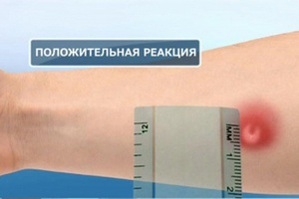Если у человека положительный результат диаскинтеста – то есть присутствует воспалительная папула любого размера – это значит, что такой человек инфицирован туберкулезной палочкой.
Что делать, если диаскинтест положительный: необходимо лечение и постановка на тубучет в диспансере.
Логичный вопрос любого родителя: что делать дальше, если диаскинтест показал положительный результат. Потребуется провести дополнительные анализы для того, чтобы определить в латентной или в активной форме находится болезнь. Но в любом случае будет назначено как минимум 3-месячное лечение, например, Изониазидом.

Осложнения и побочные эффекты
Никакого вреда или осложнений диаскинтест не несет. Входящие в его состав бактериальные фрагменты не вредны ни для ребенка, ни для взрослого.
Очень редко побочное действие диаскинтеста может проявляться в виде симптомов общей интоксикации:
- Повышение температуры;
- недомогание;
- головная боль;
Это – нормальная реакция иммунитета на введение белкового препарата.

Гиперергическая реакция
Гиперергической реакцией на диаскинтест называют положительный результат с образованием крупной папулы более 15 мм, раздражением и воспалением ткани вокруг нее.

Синяк на месте укола
Небольшой синяк после диаскинтеста не представляет опасности и считается нормальным побочным эффектом процедуры.

Противопоказания
Диаскинтест имеет противопоказания:
- Любые острые заболевания или в фазе обострения;
- кожные болезни;
- эпилепсия;
- аллергические состояния;
- вакцинация (в том числе и прививка БЦЖ) в течение 1 мес. до постановки пробы.

Можно ли делать при простуде?
Простуда, ОРВИ, кашель и насморк относятся к острым инфекционным заболеваниям. Диаскин тест при этих симптомах ставить нельзя.

Аллергия на диаскинтест
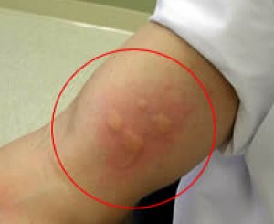Препарат содержит чужеродный белок. Поэтому он сам по себе является аллергеном. Диаскинтест может вызывать аллергию и аллергические реакции. Аллергические состояния являются противопоказанием для постановки пробы.

Противопоказания для детей
Помимо вышеперечисленных, иных противопоказаний, в том числе у детей, не имеется.

Что можно и нельзя делать?
Чего нельзя делать после прививки диаскинтест:
- Наносить на место постановки пробы моющие, косметические и парфюмерные средства;
- наносить на место укола любые лекарственные средства;
- тереть и чесать место укола;
- заклеивать пробу пластырем или перематывать бинтом.
Иначе можно получить покраснение в первых день и иметь неправильную оценку результатов.

Можно ли мочить руку?
Мочить руку после диаскинтеста не запрещено.

Можно ли мыться после диаскинтеста?
Можно. Но следует избегать попадания моющих средств на место пробы.

Можно ли есть сладкое?
Нет никаких ограничений, которые бы накладывал в этом отношении Диаскин тест.

Что нельзя есть при диаскинтесте?
Нет никаких ограничений, связанных с рационом питания. Вы можете употреблять в пищу те продукты, которыми питаетесь обычно.

Заключение
Диаскинтест может ошибаться, как и любая медицинская тестовая методика. Чувствительность данного метода – около 80%. Точность – почти 100%. Туберкулиновая проба Диаскинтест на порядок точнее, чем устаревшая Манту. Главным образом, из-за того, что она не показывает положительную реакцию у лиц с приобретенным противотуберкулезным иммунитетом.
Поэтому туберкулинодиагностика Диаскинтест – самый достоверный и безопасный способ узнать, не только болен ли человек туберкулезом, но и сказать, заболеет ли он через 1 или 2 года.

